第38章 Django 中间件
一、基本概念
打开任何一个settings.py文件，可以看到
MIDDLEWARE = [
'django.middleware.security.SecurityMiddleware',
'django.contrib.sessions.middleware.SessionMiddleware',
'django.middleware.common.CommonMiddleware',
'django.middleware.csrf.CsrfViewMiddleware',
'django.contrib.auth.middleware.AuthenticationMiddleware',
'django.contrib.messages.middleware.MessageMiddleware',
'django.middleware.clickjacking.XFrameOptionsMiddleware',
]
我们从浏览器发出一个请求 Request，得到一个响应后的内容 HttpResponse ，这个请求传递到 Django的过程如下：
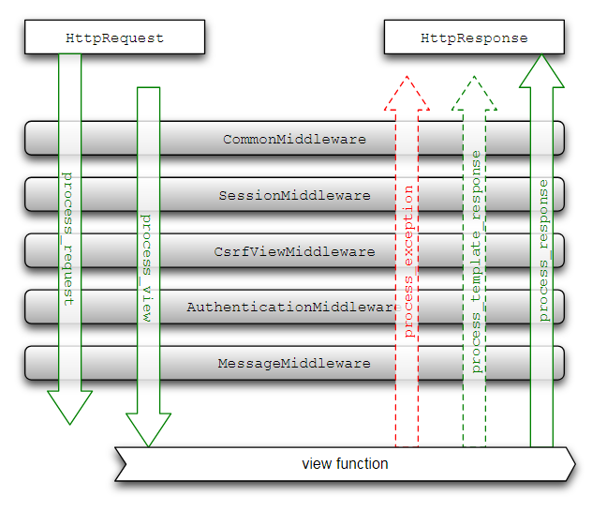

也就是说，每一个请求都是先通过中间件中的 process_request 函数，这个函数返回 None 或者 HttpResponse 对象，如果返回前者，继续处理其它中间件，如果返回一个 HttpResponse，就处理中止，返回到网页上。

中间件继承django.utils.deprecation.MiddlewareMixin，下面一个中间件大概的样子：
class CommonMiddleware （MiddlewareMixin
):
def process_request(self, request):
return None

def process_response(self, request, response):
return response
中间件中可以定义四个方法，分别是：
process_request(self,request)
process_view(self, request, view_func, view_func_args, view_func_kwargs) //request请求完了后，再返回执行第一个view直到最后一个view
process_template_response(self,request,response)
process_exception(self, request, exception)
process_response(self, request, response)
以上方法的返回值可以是None和HttpResonse对象，如果是None，则继续按照django定义的规则向下执行，如果是HttpResonse对象，则直接将该对象返回给用户。
在process_request中处理请求，process_response处理响应。
在process_request方法中，返回值为HttpResponse类型的对象的时候不交给普通的控制器处理，直接返回给浏览器，返回值为None的时候，请求处理完之后交给普通的控制器处理。
- 自定义一个中间件
2、1 步骤
1、在app下创建middleware文件夹。
2、在该文件夹下编写中间件代码
3、在配置文件中配置中间件
2、2 具体实现
1、、在app下创建middlewar文件夹


2、编写HelloMiddleware.py

from django.utils.deprecation import MiddlewareMixin
class HelloMiddleWare(MiddlewareMixin):
def process_request(self,request):
print("Hello,Middlewares")
return None
def process_response(self, request, response):
return response

2、3、配置中间件
MIDDLEWARE = [
'django.middleware.security.SecurityMiddleware',
'django.contrib.sessions.middleware.SessionMiddleware',
'django.middleware.common.CommonMiddleware',
'django.middleware.csrf.CsrfViewMiddleware',
'django.contrib.auth.middleware.AuthenticationMiddleware',
'django.contrib.messages.middleware.MessageMiddleware',
'django.middleware.clickjacking.XFrameOptionsMiddleware',
'hello.HelloMiddleware.HelloMiddleWare'
]
最后一行就是自定义中间件的配置。
4、运行测试
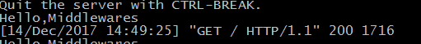
从运行的结果可以看出，自定义中间件已经执行了。

三、中间件的应用
3.1、使用中间件过滤IP
允许或者不允许哪些IP访问该内容，可以使用中间件来实现。
1、setting.py中添加如下代码，说明下面地址不可以访问该网站。
BLOCKED_IPS=['127.0.0.1']
2、编写BlockedIpMiddleware.py的代码
from django.utils.deprecation import MiddlewareMixin
from django.conf import settings
from django import http
class BlockedIpMiddleware(MiddlewareMixin):
def process_request(self, request):
print(request.META['REMOTE_ADDR'])
if request.META['REMOTE_ADDR'] in getattr(settings, "BLOCKED_IPS", []):
return http.HttpResponseForbidden('<h1>Forbidden</h1>')
getattr()三个参数，第一个是对象，第二个是方法，第三个是可选的一个缺省的返回值。如果第二个参数指定的属性或方法没找到则返回这个缺省值。
3、运行
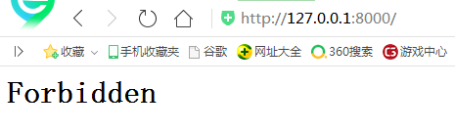

3.2、使用中间件实现访问权限权限管理
如果访问\login,放行，如果访问\admin2则先判断是否登录，如果没有登录，导向\login,如果已经登录，放行。
制作过程：
1、静态页面
Login.html
<!DOCTYPE html>
<html lang="en">
<head>
<meta charset="UTF-8">
<title>登录页面</title>
</head>
<body>
<form action="deallogin" method="get">
<table>
<tr>
<td>请输入用户名:</td>
<td><input type="text" name="username"/></td>
</tr>
<tr>
<td>请输入密码:</td>
<td><input type="password" name="userpwd"/></td>
</tr>
<tr>
<td></td>
<td><input type="submit" value="登录"/></td>
</tr>
</table>
</form>
</body>
</html>
2、Admin.html
<!DOCTYPE html>
<html lang="en">
<head>
<meta charset="UTF-8">
<title>主页面</title>
</head>
<body>
<h1>main</h1>
</body>
</html>

2、views.py
# -*- coding: utf-8 -*-
from __future__ import unicode_literals
from django.shortcuts import render
def login(request):
return render(request,"login.html")
def deallogin(request):
print("deallogin")
if request.GET['username']=='admin' and request.GET['userpwd']=='123456':
request.session["loginkey"]="OK"
print( request.session['loginkey'])
return render(request,"admin.html")
else:
return render(request,"login.html")
def admin2(request):
return render(request, "admin.html")

3、urls.py
from django.conf.urls import url
from django.contrib import admin
from demo import views as oldviews
urlpatterns = [
url(r'deallogin', oldviews.deallogin),
url(r'login', oldviews.login),
url(r'admin2', oldviews.admin2),
]

4、中间件(拦截器)
from django.utils.deprecation import MiddlewareMixin
from django.http import HttpResponse
from django.http import HttpResponseRedirect
class AuthorityWare(MiddlewareMixin):
def process_request(self,request):
address=['/favicon.ico','/login', '/deallogin']
if request.path in address:
return None
else:
try:
if request.session['loginkey']=="OK":
return None
else:
return HttpResponseRedirect("login")
except Exception, e:
print(e.message)
return HttpResponseRedirect("login")
def process_response(self, request, response):
return response

5、配置

6、测试运行

